Sauvegarder une activité avec les contributions et résultats des étudiants

Étape 1 : Entrer dans le processus de sauvegarde
Cliquer dans le menu de l'espace de cours, sur Plus puis dans le menu déroulant choisir Réutilisation de cours.
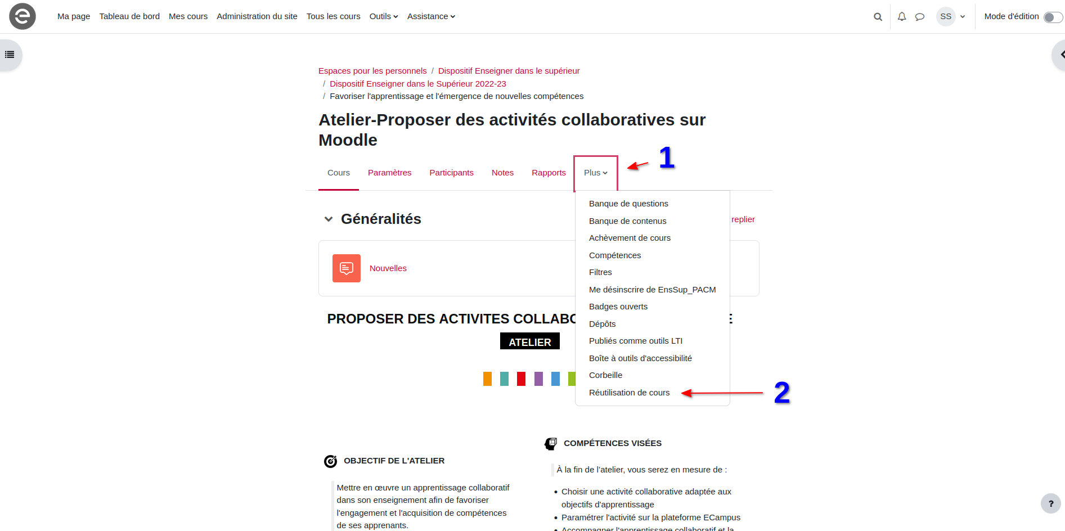
Ensuite dans la nouvelle page qui s'affiche, choisir dans le menu déroulant, l'option sauvegarde
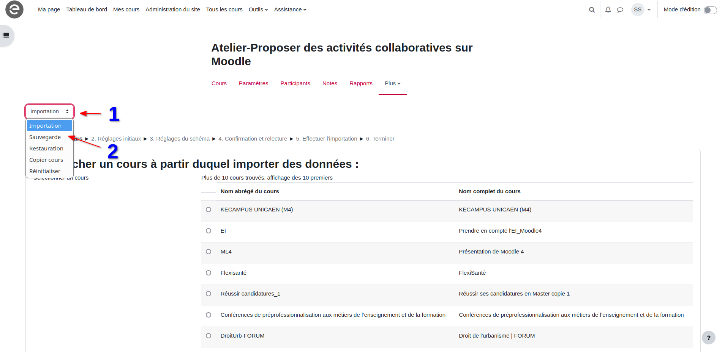

Étape 2 : Choisir les réglages de la sauvegarde
- Pour conserver les contributions et résultats des étudiants, il est conseillé de tout cocher sauf “Anonymiser les informations des utilisateurs” puis cliquer sur “Suivant”.

Étape 3 : Choisir les éléments inclus
- Vérifier que la liste proposée inclut l'activité visée par la sauvegarde puis cliquer sur “Suivant”.

Étape 4 : Vérifier les éléments sauvegardés puis lancer la sauvegarde
- Dernière étape avant la sauvegarde, la vérification des réglages et des éléments inclus. Si vous voulez modifier, vous pouvez encore revenir en arrière. Sinon, cliquer sur “Effectuer la sauvegarde”.

